搭建并行处理管道，感受GO语言魅力 1

# 搭建并行处理管道，感受GO语言魅力

## 简介

### Go语言的归类

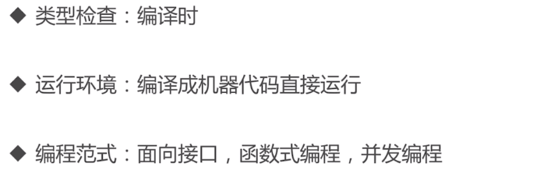

### Go语言并发编程

对CSP的理解:“通过通信来共享内存，而非通过共享内存来通信”的原则

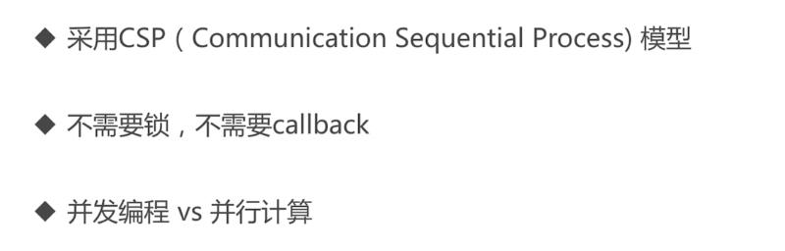

## 初次尝试Hello World

重点注意:main函数需要分别区分出来，因为golang是为大项目做的，所以main函数必须分开出来,每一个main方法都是需要添加出自己的一个文件夹出来的,每一个文件夹只能存在一个main方法

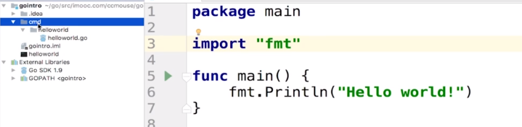

### Golang不支持函数的重载

### WebServer

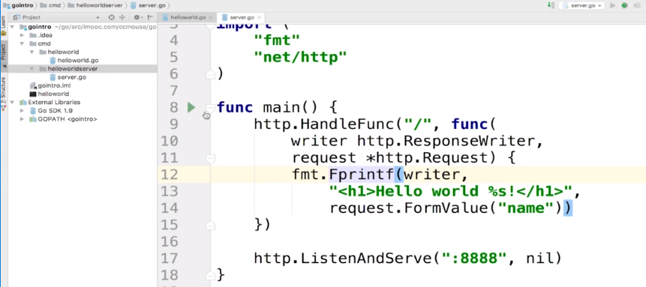

### Hello World并发版

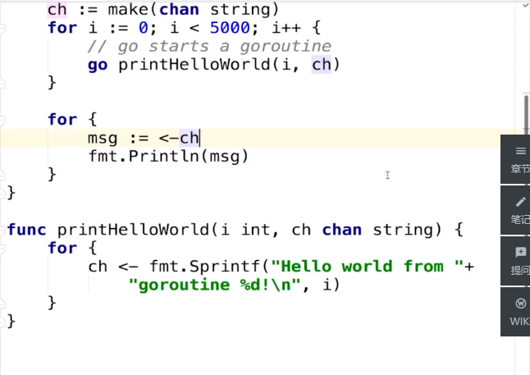

### 简单排序

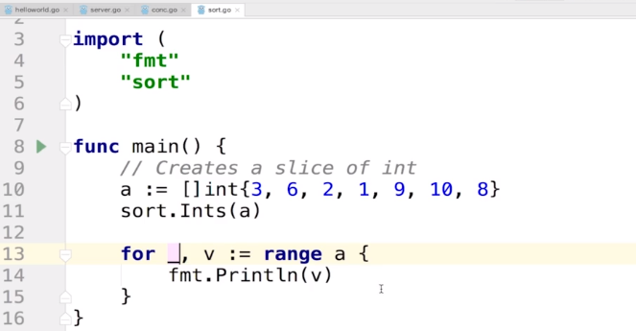

## 外部排序

### 归并排序

将数据分为左右两半，分别归并排序，再把两个有序数据归并

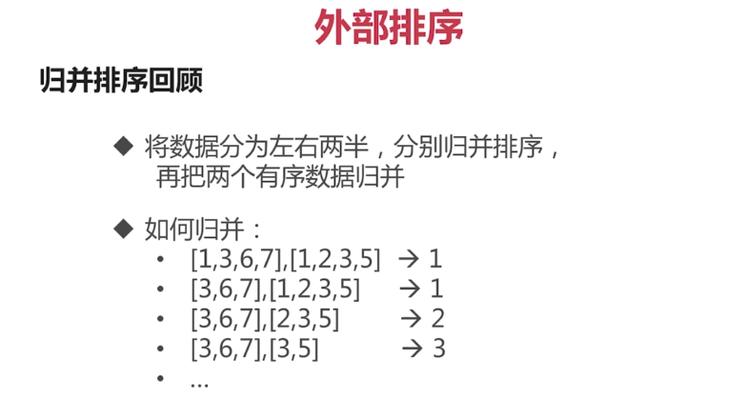

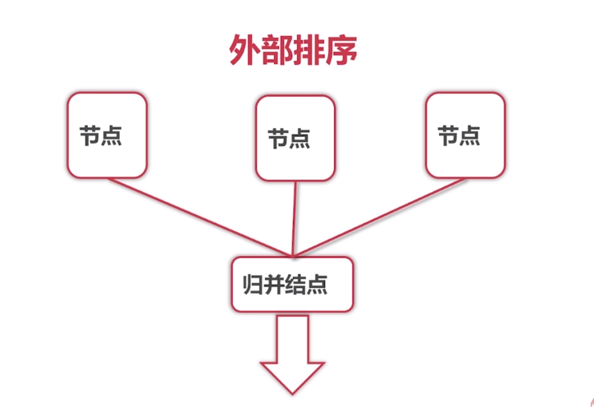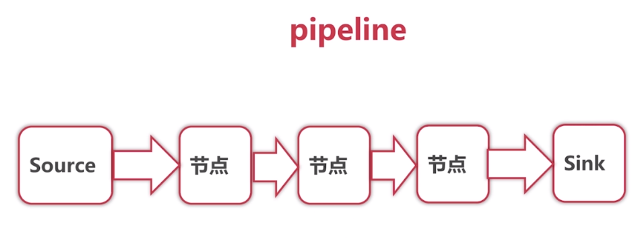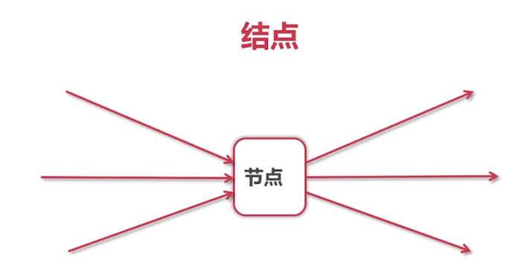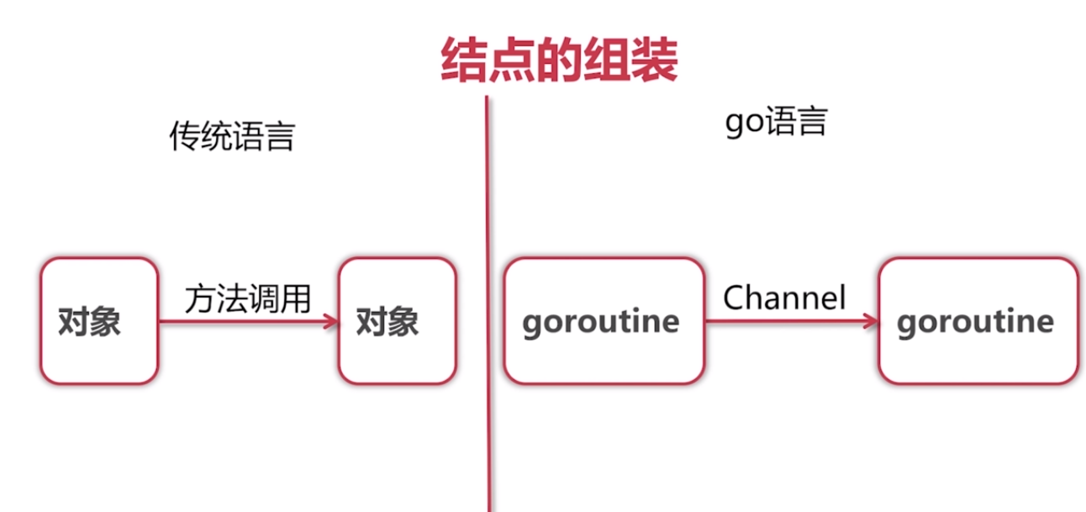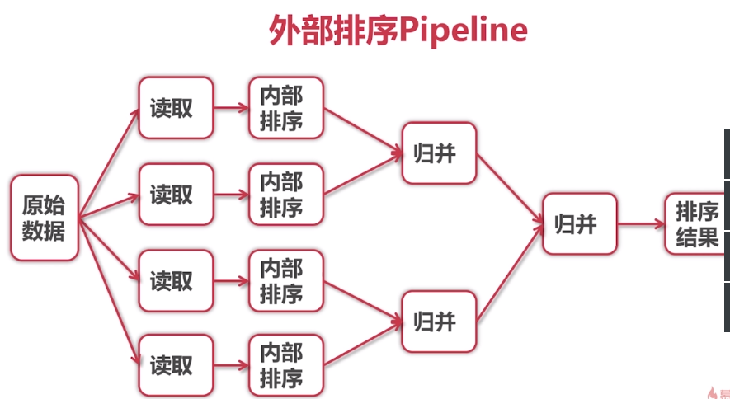

这个有点无聊，就没再去看了